
ĐẠI HỌC QUỐC GIA THÀNH PHỐ HỒ CHÍ MINH
TRƯỜNG ĐẠI HỌC CÔNG NGHỆ THÔNG TIN

BÁO CÁO BÀI TẬP 2
DIFFERENTIAL EVOLUTION (DE)
CROSS ENTROPY METHOD (CEM)

GVHD: Lương Ngọc Hoàng
Môn học: Mạng neural và thuật giải di truyền - CS410.Q21

Lê Nguyễn Quốc Bảo MSSV: 23520108

Thành phố Hồ Chí Minh – Chủ nhật ngày 12 tháng 4, 2026
Mục lục
1. Mục tiêu bài tập 3
2. Cơ sở lý thuyết 3
2.1. Thuật toán Differential Evolution (DE) 3
2.2. Thuật toán Cross Entropy Method (CEM) 4
2.3. Các hàm Benchmark (Benchmark Functions) 4
3. Thiết kế thực nghiệm 5
3.1. Thông số cấu hình 5
3.1.1. Các biến độc lập 6
3.1.2. Điều kiện dừng 6
3.1.3. Độ tin cậy và tính tái lập 6
3.1.4. Tham số thuật toán 6
3.2. Quy trình thực nghiệm 7
3.2.1. Khởi tạo các thư viện và cài đặt tính tái lập dựa trên MSSV: 7
3.2.2. Thiết lập Hàm đánh giá: 7
3.2.3. Xây dựng 2 thuật toán 7
3.2.4. Thực thi và đặt giới hạn kết thúc: 8
3.2.5. Ghi nhận Log và Kiểm định thống kê: 8
3.2.6. Trực quan hóa: 8
4. Kết quả thực nghiệm 8
4.1. Đồ thị hội tụ (Convergence Graphs) 8
4.2. Bảng thống kê và Kiểm định T-test 14
5. Nhận xét, đánh giá thực nghiệm 16
6. Đường dẫn Google Drive 17

Mục tiêu bài tập
Cài đặt, đánh giá và so sánh hiệu năng của hai thuật toán tối ưu hóa ngẫu nhiên: Differential Evolution (DE) và Cross-Entropy Method (CEM). Các yêu cầu cốt lõi bao gồm:
- Thực nghiệm: Tối ưu hóa 5 hàm benchmark (Sphere, Griewank, Rosenbrock, Rastrigin, Ackley) trong không gian $d=2$ và $d=10$ với nhiều kích thước quần thể khác nhau $(N∈\{8, 16, 32, 64, 128\}).$
- Phân tích & Kiểm định thống kê: Tổng hợp kết quả ($Mean ± Std$) từ 10 lần chạy độc lập (với các budget và seed cố định), sau đó áp dụng kiểm định T-test để so sánh mức độ hiệu quả của hai thuật toán.
- Trực quan hóa (Visualization): Vẽ đồ thị hội tụ biểu diễn quá trình tìm kiếm và tạo ảnh động (GIF) minh họa đường đi của quần thể trên contour map của các hàm 2D.
- Thu thập log và Đánh giá: Ghi nhận chi tiết kết quả chạy (random seed, vector nghiệm tốt nhất, giá trị hàm) và rút ra nhận xét tóm tắt về đặc trưng hội tụ, ưu/nhược điểm của DE so với CEM.

Cơ sở lý thuyết

Thuật toán Differential Evolution (DE)
Differential Evolution (DE) là một thuật toán tối ưu hóa tiến hóa dựa trên quần thể, được đề xuất bởi Rainer Storn và Kenneth Price. Thuật toán tìm kiếm nghiệm tối ưu thông qua các phép đột biến (mutation), lai ghép (crossover) và chọn lọc (selection) giữa các cá thể trong quần thể.
Một số tính chất chính của DE:
- Là thuật toán tối ưu hóa toàn cục dựa trên quần thể.
- Sử dụng hiệu giữa các vector nghiệm để tạo ra nghiệm mới.
- Không yêu cầu đạo hàm của hàm mục tiêu.
- Cấu trúc thuật toán đơn giản, ít tham số cần điều chỉnh.
- Phù hợp với các bài toán tối ưu liên tục, phi tuyến và nhiều cực trị cục bộ.
Ứng dụng: tối ưu tham số mô hình, thiết kế kỹ thuật, machine learning và các bài toán tối ưu hóa phức tạp.

Thuật toán Cross Entropy Method (CEM)
Cross-Entropy Method (CEM) là một phương pháp tối ưu hóa dựa trên mô hình xác suất, được phát triển bởi Reuven Rubinstein. Thuật toán hoạt động bằng cách lấy mẫu các nghiệm từ một phân bố xác suất, chọn ra những nghiệm tốt nhất và cập nhật lại phân bố để tăng khả năng sinh ra nghiệm tốt hơn trong các vòng lặp tiếp theo.
Một số tính chất chính của CEM:
- Dựa trên phân bố xác suất để sinh nghiệm thay vì tiến hóa trực tiếp cá thể.
- Sử dụng elite samples (các nghiệm tốt nhất) để cập nhật mô hình xác suất.
- Có khả năng tập trung dần vào vùng nghiệm tối ưu trong không gian tìm kiếm.
- Có thể áp dụng cho bài toán liên tục, rời rạc và tối ưu tổ hợp.
- Thường có tốc độ hội tụ nhanh nếu chọn tham số phù hợp.
Ứng dụng: reinforcement learning, tối ưu tổ hợp, tối ưu tham số mô hình và lập kế hoạch trong robotics.

Các hàm Benchmark (Benchmark Functions)
Trong nghiên cứu tối ưu hóa, các hàm benchmark được sử dụng để đánh giá và so sánh hiệu năng của các thuật toán tối ưu. Những hàm này được thiết kế với các đặc điểm khác nhau như unimodal, multimodal, nhiều cực tiểu cục bộ hoặc bề mặt phức tạp, nhằm kiểm tra khả năng hội tụ, khai thác (exploitation) và khám phá (exploration) của thuật toán.
Tên hàm | Đặc trưng
Sphere | Hàm benchmark cơ bản với bề mặt trơn và chỉ tồn tại một cực tiểu toàn cục (unimodal). Do cấu trúc đơn giản và không có cực trị cục bộ, hàm này thường được sử dụng để đánh giá khả năng hội tụ và tốc độ tối ưu hóa cơ bản của thuật toán.
Griewank | Hàm có sự tương tác giữa các biến và chứa nhiều cực tiểu cục bộ phân bố trên toàn bộ không gian tìm kiếm. Tuy nhiên, cấu trúc tổng thể vẫn hướng về cực tiểu toàn cục, giúp đánh giá khả năng cân bằng giữa khám phá và khai thác của thuật toán.
Rosenbrock | Hàm có vùng cực tiểu nằm trong một thung lũng cong và hẹp, khiến việc di chuyển đến nghiệm tối ưu trở nên khó khăn. Hàm này thường được sử dụng để kiểm tra khả năng điều chỉnh hướng tìm kiếm và ổn định hội tụ của các thuật toán tối ưu.
Rastrigin | Hàm đa cực trị (multimodal) với số lượng lớn cực tiểu cục bộ do thành phần dao động tuần hoàn. Điều này tạo ra nhiều bẫy trong không gian tìm kiếm và thường được dùng để đánh giá khả năng khám phá toàn cục và tránh hội tụ vào cực tiểu cục bộ của thuật toán.
Ackley | Hàm có một cực tiểu toàn cục nằm tại trung tâm, trong khi các vùng xung quanh có bề mặt tương đối phẳng nhưng tồn tại nhiều dao động nhỏ. Đặc điểm này khiến thuật toán dễ bị hội tụ sớm trước khi tiếp cận vùng tối ưu thực sự, do đó thường được sử dụng để đánh giá khả năng duy trì tìm kiếm toàn cục.

Các hàm benchmark này được sử dụng phổ biến trong nghiên cứu tối ưu hóa tiến hóa và thuật toán metaheuristic để đánh giá khả năng tìm kiếm nghiệm tối ưu của các thuật toán như DE, CEM, GA, PSO, v.v.

Thiết kế thực nghiệm

Thông số cấu hình
Để đánh giá và so sánh một cách công bằng hiệu năng của hai thuật toán Differential Evolution (DE) và Cross-Entropy Method (CEM), các thí nghiệm được thiết lập dựa trên các thông số cấu hình tiêu chuẩn nhằm khảo sát tốc độ hội tụ và khả năng thoát khỏi các điểm cực tiểu cục bộ. Chi tiết các thông số thực nghiệm được trình bày như sau:

Các biến độc lập
- Số chiều không gian tìm kiếm ($d$): Thí nghiệm được thực hiện trên hai cấu hình không gian là $d = 2$ và $d = 10$.
- Kích thước quần thể ($N$): Nhằm khảo sát sự ảnh hưởng của mật độ cá thể đến chất lượng tìm kiếm, 5 mức kích thước quần thể được sử dụng: $N ∈\{8, 16, 32, 64, 128\}$.

Điều kiện dừng
Để đảm bảo tính công bằng, cả hai thuật toán đều bị giới hạn bởi một giới hạn" tính toán – tức là số lần tối đa hàm mục tiêu (fitness evaluation) được phép gọi:
- Với $d = 2$: Thuật toán dừng lại sau khi hàm mục tiêu được gọi tối đa 2,000 lần.
- Với $d = 10$: Thuật toán dừng lại sau khi hàm mục tiêu được gọi tối đa 10,000 lần.

Độ tin cậy và tính tái lập
Do bản chất của DE và CEM là các thuật toán ngẫu nhiên, để kết quả kiểm định thống kê mang tính khách quan:
- Mỗi cấu hình $(f, d, N)$ được chạy lặp lại độc lập 10 lần.
- Để đảm bảo tính tái lập (reproducibility), bộ tạo số ngẫu nhiên được cố định bằng các seeds động trải dài từ MSSV đến MSSV + 9 (cụ thể: từ 23520108 đến 23520117).

Tham số thuật toán
Các siêu tham số (hyperparameters) của từng thuật toán được cài đặt tĩnh trong suốt quá trình thực nghiệm:
- Đối với Differential Evolution (DE):
  - Chiến lược đột biến: DE/rand/1/bin (lấy ngẫu nhiên 3 cá thể khác biệt để tạo vector đột biến, sau đó lai ghép nhị thức).
  - Hệ số đột biến (Mutation factor - $F$): Cài đặt ở mức $F = 0.8$, đóng vai trò kiểm soát bước nhảy của quá trình khám phá.
  - Xác suất lai ghép (Crossover rate - $CR$): Cài đặt ở mức $CR = 0.9$, giúp giữ lại phần lớn thông tin từ vector đột biến để tăng tốc độ khai thác.
- Đối với Cross-Entropy Method (CEM):
  - Tỷ lệ cá thể xuất sắc (Elite ratio): Cài đặt ở mức $0.2$, nghĩa là chỉ 20% cá thể tốt nhất $(N_{elite} =\left\lceil 0.2 ×N\right\rceil$ được giữ lại ở mỗi thế hệ để tính toán phân phối cập nhật. Cơ chế đánh trọng số theo thứ hạng (log-decay) cũng được áp dụng trên tập elites này.
  - Hệ số làm trơn (Exponential Smoothing - $alpha$): $alpha = 0.75$. Tham số này giúp phân phối cập nhật từ từ, tránh hiện tượng quần thể bị co cụm quá sớm.
  - Hiệp phương sai tối thiểu (Minimum Covariance): Cài đặt ở mức ${10}^{-6}$ để giới hạn sự hội tụ non của ma trận hiệp phương sai, duy trì một lượng đa dạng tối thiểu khi quần thể đã tập trung ở vùng cực tiểu.

Quy trình thực nghiệm
Toàn bộ quy trình thực nghiệm được lập trình trên môi trường Jupyter Notebook sử dụng ngôn ngữ Python. Mã nguồn được tự động hóa từ khâu khởi tạo, chạy thuật toán, xuất nhật ký (logging) cho đến kiểm định thống kê và trực quan hóa. Luồng thực thi chi tiết bao gồm 6 giai đoạn:

Khởi tạo các thư viện và cài đặt tính tái lập dựa trên MSSV:
Sử dụng thư viện NumPy, SciPy và thiết lập random seed tĩnh dựa trên MSSV cho từng lượt chạy.

Thiết lập Hàm đánh giá:
Xây dựng 5 hàm benchmark (Sphere, Rastrigin, Rosenbrock, Ackley, Griewank) bằng các phép toán vector hóa, tích hợp sẵn ranh giới không gian và tọa độ cực tiểu tham chiếu.

Xây dựng 2 thuật toán
- DE: Xây dựng cơ chế tiến hóa DE/rand/1/bin với thao tác đột biến, lai ghép nhị thức và ép biên (np.clip).
- CEM: Lấy mẫu phân phối chuẩn đa chiều, chọn lọc nhóm Elite kèm trọng số giảm dần (log-decay) và làm trơn (smoothing) ma trận hiệp phương sai.

Thực thi và đặt giới hạn kết thúc:
Chạy vòng lặp tự động quét mọi tổ hợp cấu hình $(f, d, N, seed).$ Thuật toán dừng chính xác khi đạt ngân sách 2.000 lần gọi hàm (với $d=2$) hoặc 10.000 lần (với $d=10$).

Ghi nhận Log và Kiểm định thống kê:
Xuất toàn bộ tiến trình (gồm toạ độ nghiệm $X$tốt nhất, fitness) ra file CSV. Tự động chạy kiểm định Welch’s T-test trên 10 lượt chạy để tính p-value và xác định thuật toán chiến thắng.

Trực quan hóa:
Tổng hợp kết quả để vẽ đồ thị hội tụ (đường trung bình kèm dải phương sai $±1 Std$) và tự động render các ảnh động (GIF) mô phỏng quỹ đạo tránh bẫy của quần thể trên không gian 2D.

Kết quả thực nghiệm

Đồ thị hội tụ (Convergence Graphs)
Theo yêu cầu trực quan hóa tiến trình tìm kiếm, dưới đây là đồ thị hội tụ so sánh hiệu năng của hai thuật toán DE và CEM với kích thước quần thể được chọn là N = 32. Trong đồ thị này, trục hoành biểu diễn ngân sách tính toán (số lần gọi hàm đánh giá), và trục tung thể hiện giá trị hàm mục tiêu tốt nhất đạt được ở từng thế hệ. Đường nét liền phản ánh giá trị trung bình (Mean) tổng hợp từ 10 lượt chạy thực nghiệm độc lập, kết hợp cùng dải đổ bóng xung quanh đại diện cho khoảng sai số $±1$ độ lệch chuẩn (Std).

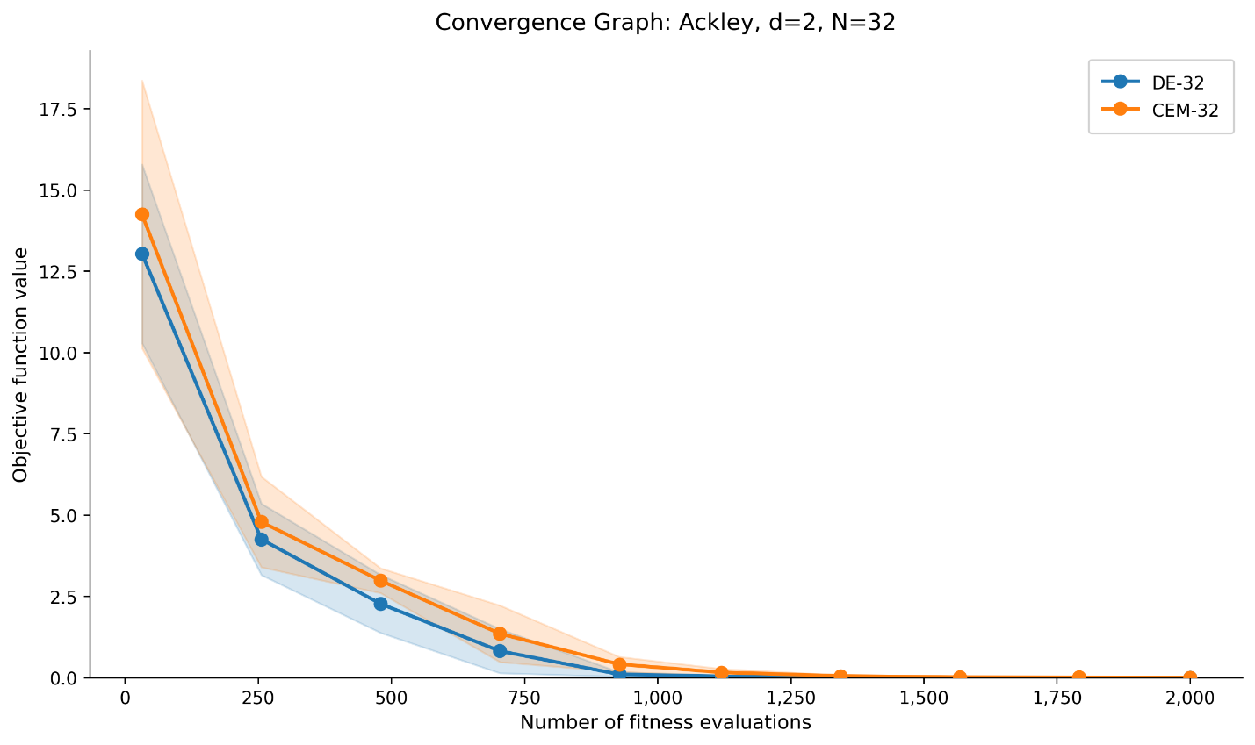
Hình 1. Đồ thị hội tụ của DE và CEM trên hàm Ackley với d = 2, N = 32
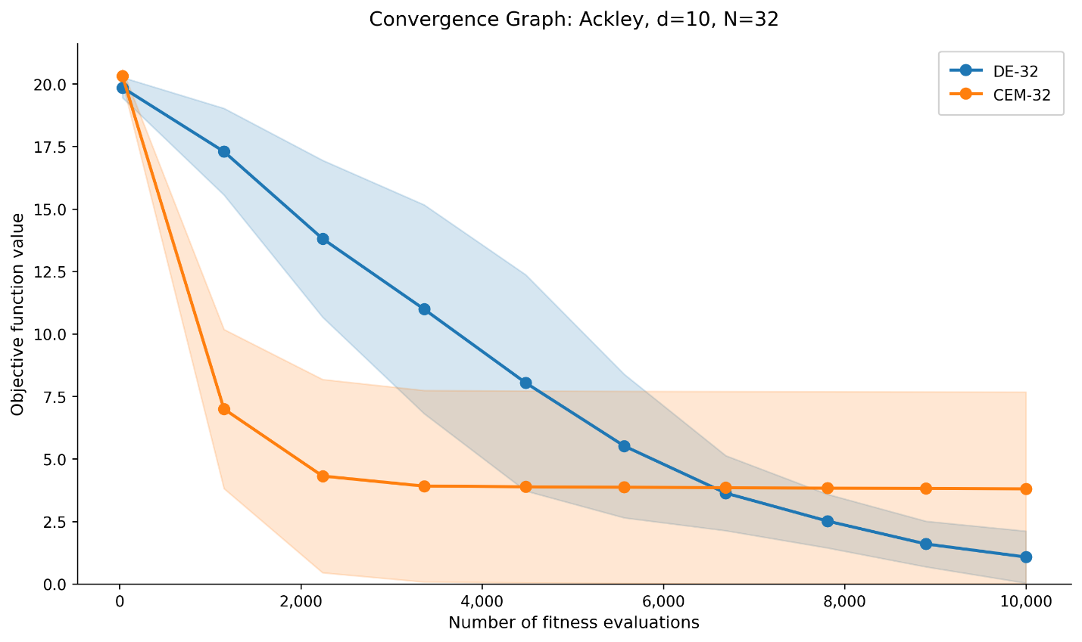Hình 2. Đồ thị hội tụ của DE và CEM trên hàm Ackley với d = 10, N = 32
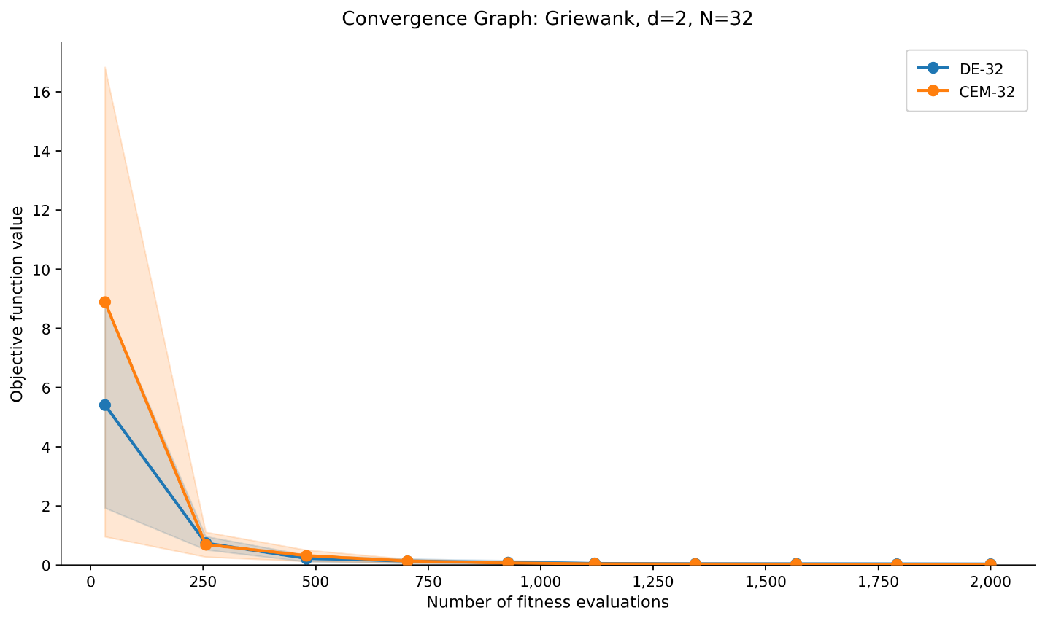Hình 3. Đồ thị hội tụ của DE và CEM trên hàm Griewank với d = 2, N = 3
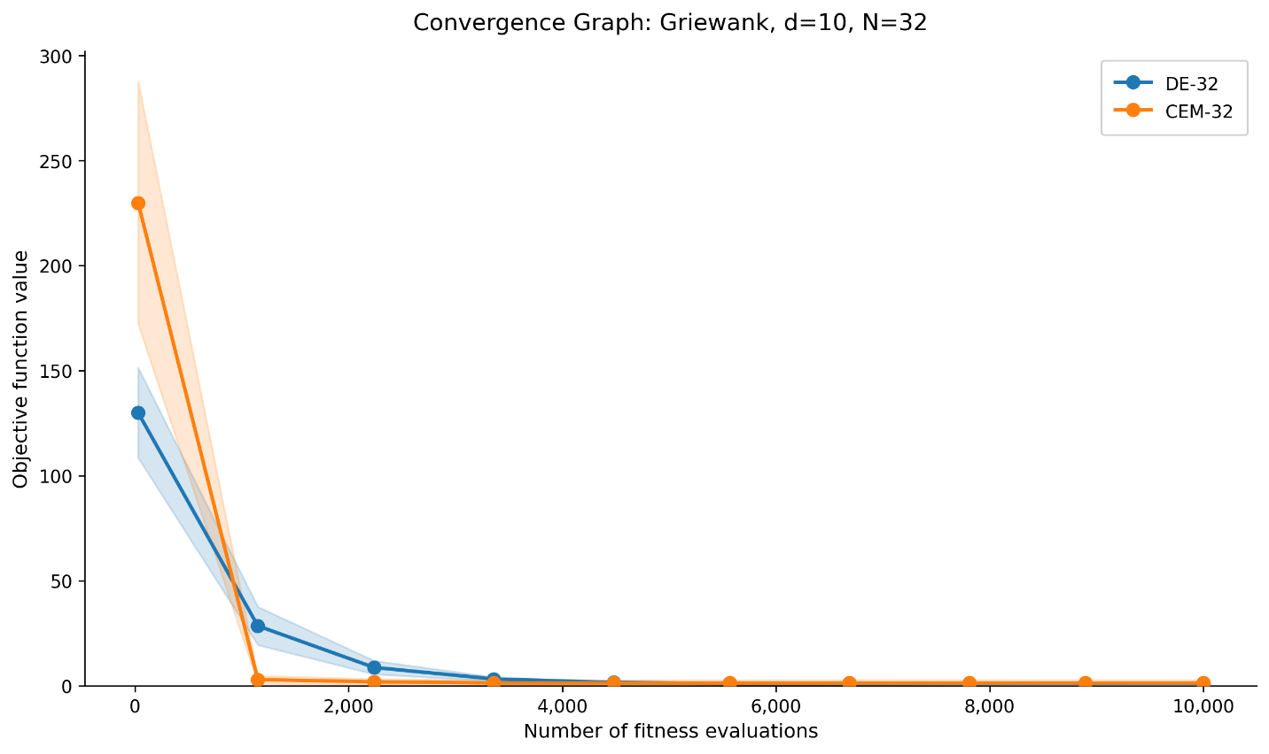
Hình 4. Đồ thị hội tụ của DE và CEM trên hàm Griewank với d = 10, N = 32
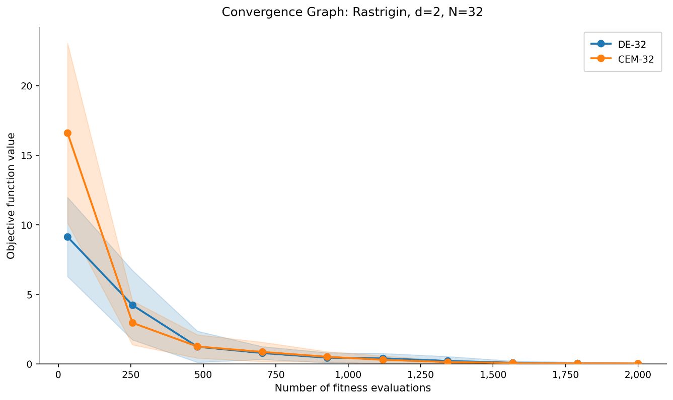
Hình 5. Đồ thị hội tụ của DE và CEM trên hàm Rastrigin với d = 2, N = 32
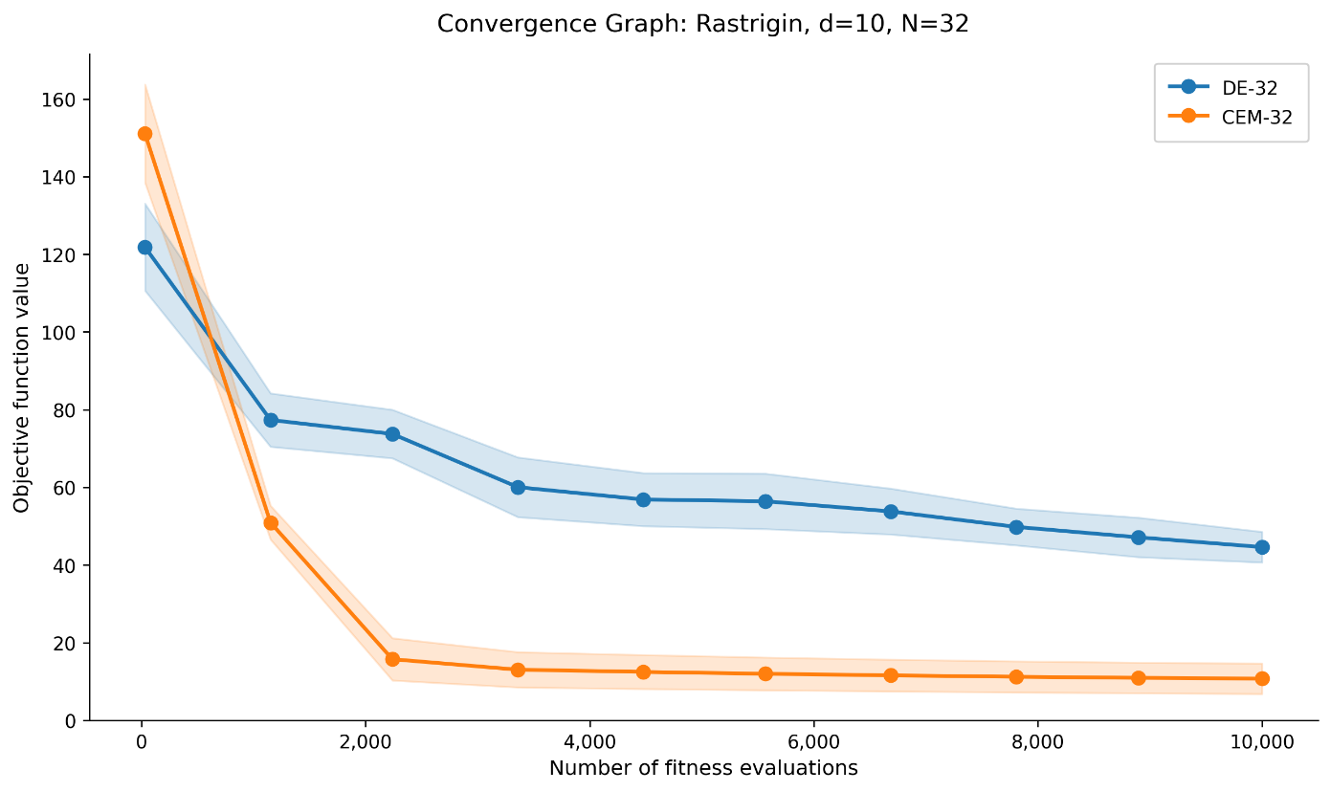
Hình 6. Đồ thị hội tụ của DE và CEM trên hàm Rastrigin với d = 10, N = 32

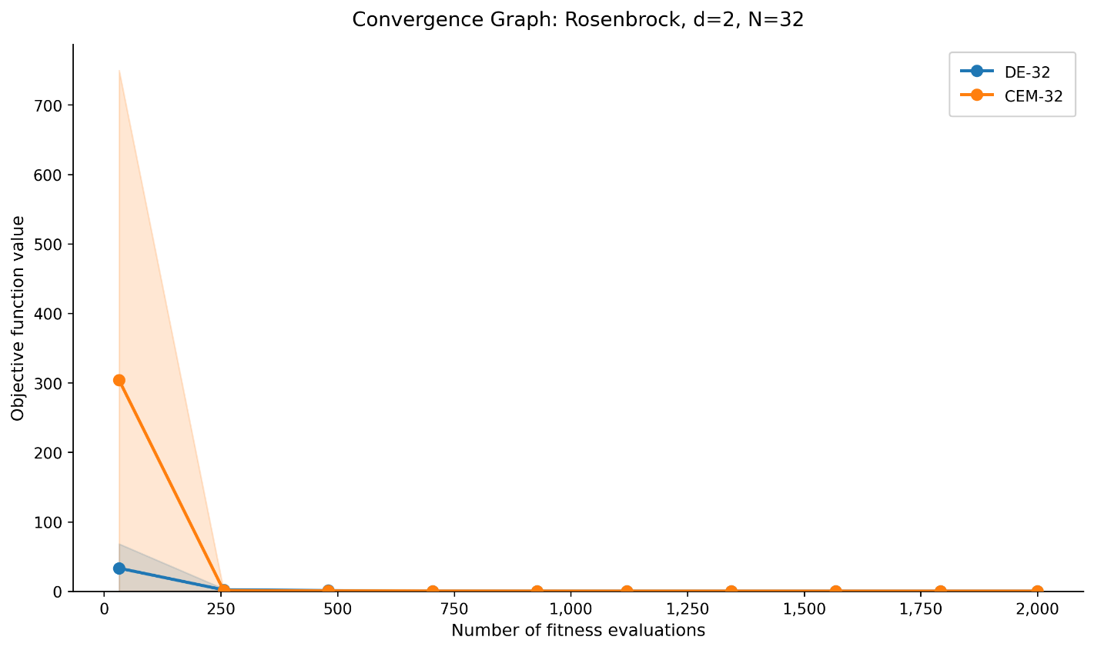
Hình 7. Đồ thị hội tụ của DE và CEM trên hàm Rosenbrock với d = 2, N = 32
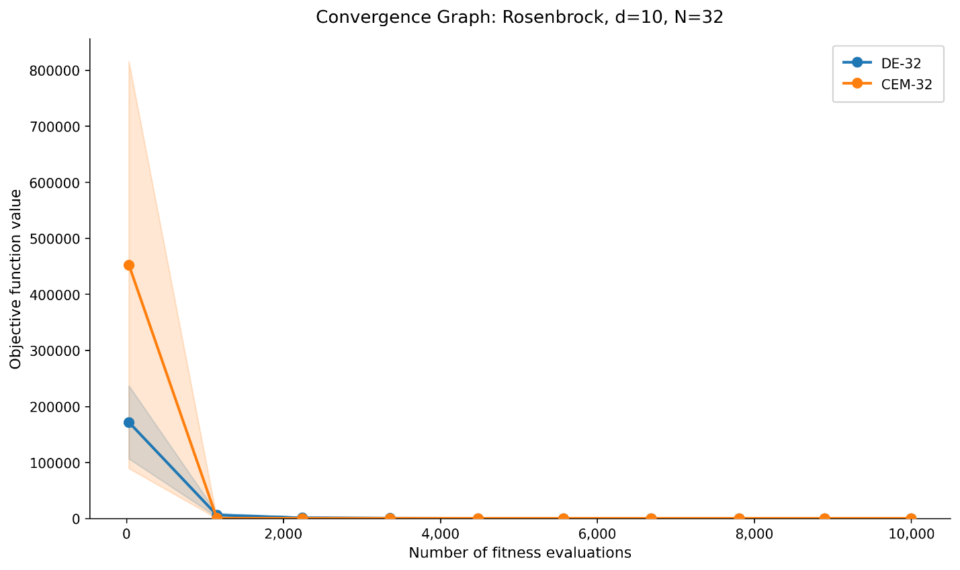
Hình 8. Đồ thị hội tụ của DE và CEM trên hàm Rosenbrock với d = 10, N = 32
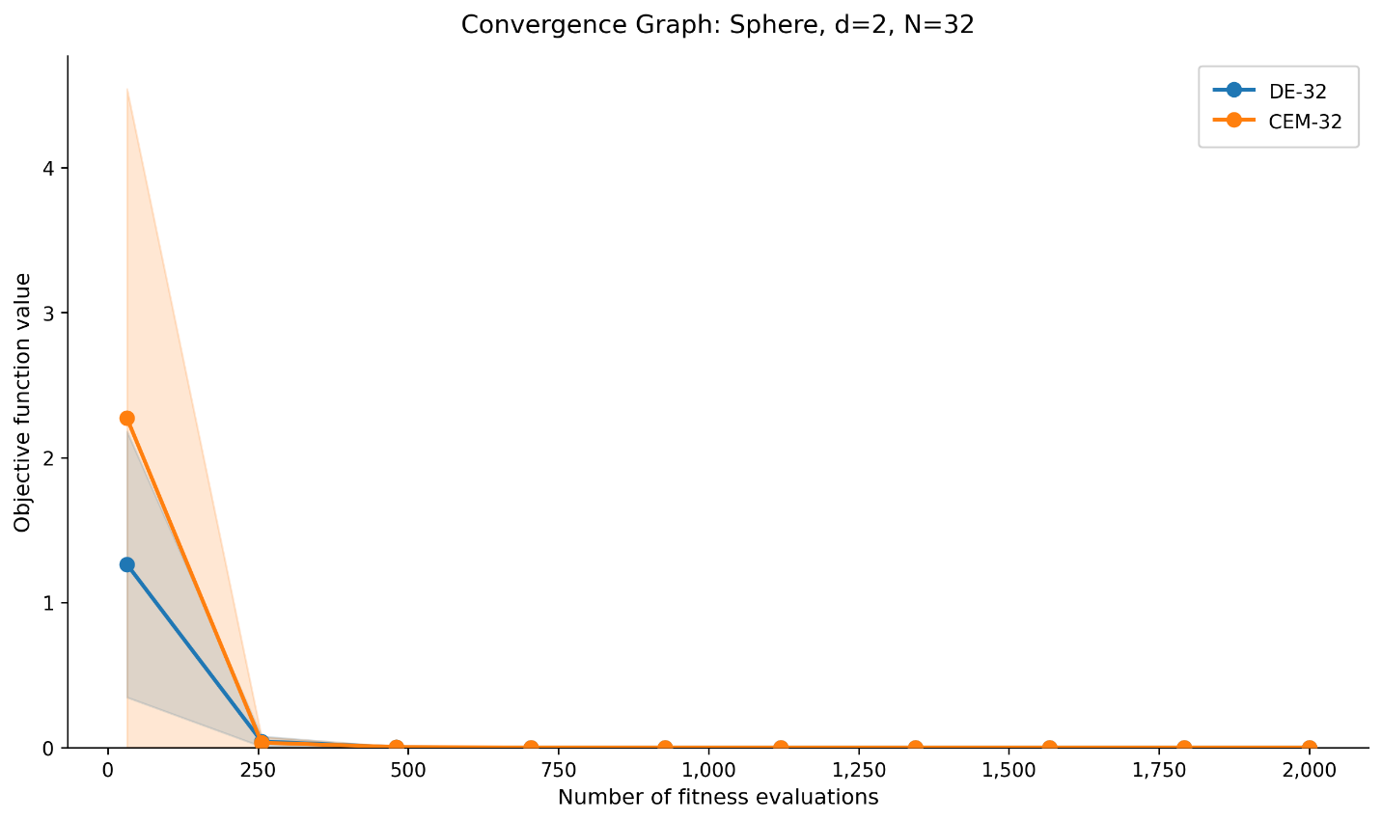
Hình 9. Đồ thị hội tụ của DE và CEM trên hàm Sphere với d = 2, N = 32
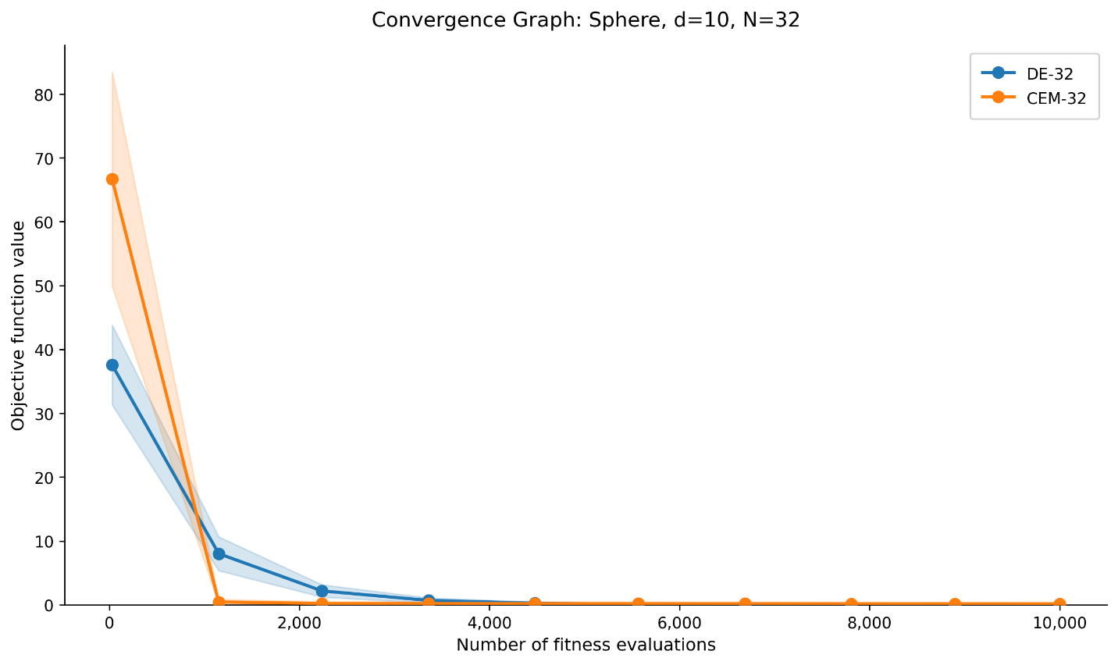
Hình 10. Đồ thị hội tụ của DE và CEM trên hàm Sphere với d = 10, N = 32

Bảng thống kê và Kiểm định T-test
N | DE (d=2) | CEM (d=2) | DE (d=10) | CEM (d=10)
8 | 5.1789e-09 (1.5537e-08) | 1.5029e+00 (4.5084e+00) | 1.1929e+01 (6.0558e+00) | 1.6098e+01 (2.7229e+00)
16 | 8.7543e-11 (6.2083e-11) | 1.1690e-04 (4.9662e-05) | 3.9847e+00 (7.9693e+00) | 1.0511e+01 (4.4201e+00)
32 | 4.3441e-05 (3.1870e-05) | 2.2556e-03 (1.2335e-03) | 1.0740e+00 (1.0394e+00) | 3.8010e+00 (3.8764e+00)
64 | 2.6644e-02 (9.8163e-03) | 1.3739e-01 (7.1550e-02) | 8.9824e+00 (3.4138e+00) | 8.6840e-01 (1.4784e+00)
128 | 1.4251e+00 (5.3957e-01) | 1.7166e+00 (7.7422e-01) | 1.7333e+01 (1.8163e+00) | 8.4018e-02 (1.8122e-02)
Bảng 1. Kết quả của thuật toán DE và CEM trên hàm Ackley

N | DE (d=2) | CEM (d=2) | DE (d=10) | CEM (d=10)
8 | 2.8349e-02 (2.8816e-02) | 2.9460e-02 (1.8610e-02) | 3.8848e-01 (3.4884e-01) | 2.2781e+01 (9.8589e+00)
16 | 9.5344e-03 (8.2673e-03) | 7.7708e-03 (8.6387e-03) | 2.4294e-01 (1.9811e-01) | 1.4557e+01 (1.0237e+01)
32 | 2.6679e-02 (1.4326e-02) | 1.3488e-02 (5.5777e-03) | 6.7991e-01 (1.3497e-01) | 1.2951e+00 (1.4272e+00)
64 | 3.2814e-02 (2.5036e-02) | 4.0029e-02 (1.2919e-02) | 1.7891e+00 (3.1336e-01) | 3.9534e-03 (6.6365e-03)
128 | 7.6960e-02 (4.5084e-02) | 1.3995e-01 (5.4322e-02) | 9.6271e+00 (2.0276e+00) | 3.4295e-01 (1.0171e-01)
Bảng 2. Kết quả của thuật toán DE và CEM trên hàm Griewank

N | DE (d=2) | CEM (d=2) | DE (d=10) | CEM (d=10)
8 | 2.8370e-01 (4.0004e-01) | 2.1895e+00 (2.0597e+00) | 2.0925e+01 (1.2256e+01) | 3.1219e+01 (1.1725e+01)
16 | 7.1054e-16 (2.1316e-15) | 5.5627e-01 (4.9967e-01) | 1.0157e+01 (4.9155e+00) | 1.6466e+01 (6.6838e+00)
32 | 9.3576e-03 (1.9727e-02) | 2.0126e-02 (5.4538e-02) | 4.4595e+01 (3.9514e+00) | 1.0728e+01 (3.9244e+00)
64 | 3.3000e-01 (3.3444e-01) | 1.9461e-01 (1.9331e-01) | 5.7391e+01 (6.6711e+00) | 6.5676e+00 (2.7501e+00)
128 | 6.7171e-01 (4.6552e-01) | 4.7703e-01 (4.0380e-01) | 6.3312e+01 (9.2635e+00) | 1.7773e+01 (7.3298e+00)
Bảng 3. Kết quả của thuật toán DE và CEM trên hàm Rastrigin

N | DE (d=2) | CEM (d=2) | DE (d=10) | CEM (d=10)
8 | 5.1460e-01 (1.3650e+00) | 8.4843e-01 (1.0393e+00) | 5.4990e+03 (1.6147e+04) | 1.3915e+04 (1.1005e+04)
16 | 1.0668e-13 (2.8441e-13) | 4.3795e-01 (9.4653e-01) | 1.5771e+00 (1.4458e+00) | 1.1197e+03 (1.4156e+03)
32 | 7.4394e-05 (1.7840e-04) | 4.6528e-03 (1.0611e-02) | 8.2462e+00 (1.4807e+00) | 1.4416e+02 (2.0169e+02)
64 | 8.7612e-02 (9.3242e-02) | 7.0822e-03 (8.9616e-03) | 1.1741e+02 (4.5306e+01) | 2.2263e+01 (2.2807e+01)
128 | 1.0756e-01 (9.1984e-02) | 4.9186e-02 (7.4243e-02) | 8.5145e+02 (3.4046e+02) | 6.7362e+00 (8.6076e-01)
Bảng 4. Kết quả của thuật toán DE và CEM trên hàm Rosenbrock

N | DE (d=2) | CEM (d=2) | DE (d=10) | CEM (d=10)
8 | 1.7604e-05 (3.5208e-05) | 1.1191e-09 (1.3239e-09) | 2.2113e-01 (6.0556e-01) | 7.1481e+00 (3.8711e+00)
16 | 2.7551e-23 (6.1902e-23) | 1.0897e-09 (1.3193e-09) | 2.1936e-13 (3.0004e-13) | 2.7769e+00 (2.0095e+00)
32 | 7.2151e-12 (7.4977e-12) | 2.6815e-08 (1.9269e-08) | 3.7755e-04 (4.5919e-04) | 1.4198e-01 (2.3690e-01)
64 | 7.7963e-07 (1.2222e-06) | 2.6536e-05 (2.3473e-05) | 2.1035e-01 (9.4896e-02) | 1.5176e-06 (3.7935e-07)
128 | 3.9121e-04 (2.3345e-04) | 1.7907e-03 (1.3420e-03) | 2.2730e+00 (4.0797e-01) | 4.9917e-05 (1.5928e-05)
Bảng 5. Kết quả của thuật toán DE và CEM trên hàm Sphere

Nhận xét, đánh giá thực nghiệm
Dựa trên kết quả thống kê thu được từ quá trình chạy thử nghiệm, ta có thể rút ra một số nhận xét về đặc trưng của hai thuật toán DE và CEM như sau:
- Ảnh hưởng của Kích thước quần thể ($N$): Cả hai thuật toán đều cho kết quả tốt hơn khi $N$ lớn. Dù vậy, với $N$ nhỏ ($N = 8, 16$), DE vẫn thể hiện tính mạnh mẽ và thích nghi (robustness) ổn hơn so với CEM. Nhờ toán tử đột biến chỉ cần 3 cá thể độc lập, DE vẫn duy trì được sự đa dạng. Ngược lại, với N nhỏ, CEM không có đủ mẫu để ước lượng lại phân phối chuẩn một cách chính xác, khiến ma trận hiệp phương sai dễ bị xẹp. Tuy nhiên, khi được cung cấp đủ mẫu ($N≥64$), CEM nhanh chóng lấy lại vị thế và thể hiện sức mạnh áp đảo.
- Ảnh hưởng của Không gian số chiều (d): Ở không gian ít chiều ($d = 2$), bề mặt hàm tương đối đơn giản giúp DE hoạt động cực kỳ ổn định, mang lại mức độ sai số chuẩn (std) rất thấp. Tuy nhiên, trên không gian nhiều chiều (d = 10), việc tìm kiếm ngẫu nhiên của DE bắt đầu chậm lại. Trái lại, nhờ tận dụng đạo hàm thống kê, ma trận hiệp phương sai của CEM có khả năng tự động thích nghi theo hướng dốc của bề mặt hàm, giúp duy trì tốc độ hội tụ cực nhanh ở không gian phức tạp.
- Khả năng xử lý Bề mặt hàm mục tiêu (Benchmark):
  - Trên các hàm có bề mặt phức tạp, nhiều dao động và bẫy cực tiểu giả (như Rastrigin, Ackley, Griewank), cơ chế lấy độ lệch biến dị đa dạng và Crossover giúp DE khảo sát (exploration) rất tốt trong không gian d=2.
  - Với bề mặt dạng thung lũng hẹp như Rosenbrock, DE thường gặp khó khăn và dễ bị kẹt dọc theo đường cong. Ngược lại, CEM (khi N đủ lớn) lại giải quyết rất tốt dạng hàm này nhờ khả năng điều chỉnh ma trận hiệp phương sai trải dài theo thung lũng. Ở không gian đa chiều (d=10), CEM với các cơ chế làm trơn (smoothing) đã chứng minh khả năng vượt bẫy cực tiểu giả hiệu quả hơn DE.
- Tốc độ hội tụ và Đặc tính khai thác: CEM thường có khuynh hướng giảm giá trị lỗi rất nhanh ở giai đoạn đầu (tốc độ exploitation cực tốt nhờ tính tập trung của hàm mật độ Gaussian xoay quanh các Elites). Tuy nhiên, nếu thiếu đi các cơ chế cộng nhiễu hoặc khi N quá nhỏ, chính điều này khiến ma trận hiệp phương sai của CEM co cụm quá sớm dẫn đến "hội tụ non" (Premature Convergence). Trong khi đó, với cùng một ngân sách đánh giá (budget) hạn hẹp, DE hoạt động bền bỉ, tránh bẫy tốt hơn nhưng đổi lại tốc độ tiệm cận đáy ở không gian lớn sẽ chậm hơn CEM.

Đường dẫn Google Drive
Link: https://drive.google.com/drive/folders/1WAnTmMtFeO_GZYRV6R8gYj-HCVKfhQep?usp=sharing

